Dokumentacja projektu zaliczeniowego

Przedmiot: Inżynieria oprogramowania

Temat: Draft 2/**System do zarządzania zgłoszeniami**

Autorzy: **Jakub Ociepa, Joachim Welk**

Grupa: I1-220B

Kierunek: informatyka

Rok akademicki: 2022/2023

Poziom i semestr: I/4

Tryb studiów: stacjonarne

1. Spis treści

Dokumentacja projektu zaliczeniowego 1

Przedmiot: Inżynieria oprogramowania 1

2 Odnośniki do innych źródeł 4

3 Słownik pojęć 5

4 Wprowadzenie 6

4.1 Cel dokumentacji 6

4.2 Przeznaczenie dokumentacji 6

4.3 Opis organizacji lub analiza rynku 6

4.4 Analiza SWOT organizacji 6

5 Specyfikacja wymagań 7

5.1 Charakterystyka ogólna 7

5.1.1 Definicja produktu 7

5.1.2 Podstawowe założenia 7

5.1.3 Cel biznesowy 7

5.1.4 Użytkownicy 7

5.1.5 Korzyści z systemu 7

5.1.6 Ograniczenia projektowe i wdrożeniowe 8

5.2 Wymagania funkcjonalne 8

5.2.1 Lista wymagań 8

5.2.2 Diagramy przypadków użycia 9

5.2.3 Szczegółowy opis wymagań 9

5.3 Wymagania niefunkcjonalne 11

6 Zarządzanie projektem 13

6.1 Zasoby ludzkie 13

6.2 Harmonogram prac 13

6.3 Etapy/kamienie milowe projektu 13

7 Zarządzanie ryzykiem 14

7.1 Lista czynników ryzyka 14

7.2 Ocena ryzyka 14

7.3 Plan reakcji na ryzyko 14

8 Zarządzanie jakością 16

8.1 Scenariusze i przypadki testowe 16

9 Projekt techniczny 17

9.1 Opis architektury systemu 17

9.2 Technologie implementacji systemu 17

9.3 Diagramy UML 17

9.3.1 Diagram(-y) klas 17

9.3.2 Diagram(-y) czynności 17

9.3.3 Diagramy sekwencji 17

9.3.4 Inne diagramy 17

9.4 Charakterystyka zastosowanych wzorców projektowych 17

9.5 Projekt bazy danych 17

9.5.1 Schemat 17

9.5.2 Projekty szczegółowe tabel 17

9.6 Projekt interfejsu użytkownika 18

9.6.1 Lista głównych elementów interfejsu 18

9.6.2 Przejścia między głównymi elementami 18

9.6.3 Projekty szczegółowe poszczególnych elementów 18

9.7 Procedura wdrożenia 18

10 Dokumentacja dla użytkownika 19

11 Podsumowanie 20

11.1 Szczegółowe nakłady projektowe członków zespołu 20

12 Inne informacje 21

# Odnośniki do innych źródeł

* + [github](https://github.com/A4CH1M/IO)

# Słownik pojęć

1. System: Oprogramowanie, które ma na celu zapewniać mechanizm do rejestrowania i monitorowania zgłoszeń, a także umożliwienie klientom wygodnego ich składania.
2. Zgłoszenie: Informacja przekazana przez klienta dotycząca problemu, pytania lub żądania, które wymaga reakcji i rozwiązania.
3. Administrator systemu: Osoba odpowiedzialna za zarządzanie i utrzymanie systemu, w tym konfigurację, monitorowanie, rozwiązywanie problemów i udzielanie wsparcia użytkownikom.
4. Wymagania funkcjonalne: Precyzyjne opisy funkcji i możliwości, które system musi posiadać, aby spełnić oczekiwania użytkowników.
5. Wymagania niefunkcjonalne: Wymagania dotyczące jakości, wydajności, bezpieczeństwa, dostępności i innych aspektów systemu, które nie są bezpośrednio związane z jego funkcjonalnościami.
6. Interfejs użytkownika: Elementy, które umożliwiają interakcję między użytkownikiem a systemem, takie jak okna, strony, formularze itp.
7. Baza danych: Zbiór danych przechowywanych i zarządzanych w strukturalny sposób, służący do przechowywania informacji systemowych, takich jak zgłoszenia, informacje o klientach itp.
8. Harmonogram: Planowanie i ustalanie kolejności działań oraz terminów, które mają być wykonane w trakcie projektu.
9. Szkolenie: Proces przekazywania wiedzy i umiejętności użytkownikom systemu, aby mogli skutecznie korzystać z jego funkcjonalności.
10. Wdrożenie: Proces wprowadzenia systemu do działania w środowisku produkcyjnym i udostępnienie go użytkownikom.
11. Serwis: Działania utrzymania i konserwacji systemu po jego wdrożeniu, obejmujące wsparcie techniczne, rozwiązywanie problemów, dostarczanie aktualizacji itp.

# Wprowadzenie

## Cel dokumentacji

Dokumentacja ma na celu ułatwienie procesu wytworzenia i wdrożenia systemu. Zawiera ona informacje niezbędne do zrozumienia założeń projektowych.

## Przeznaczenie dokumentacji

- kierownik projektu

- zespół programistów

- zespół architektów inżynierów oprogramowania

## Opis organizacji lub analiza rynku

Organizacja będzie wydawcą i dystrybutorem oprogramowania użytkowego, odpowiedzialnym za jego utrzymanie, poprawną eksploatację i naprawę błędów.

## Analiza SWOT organizacji

|  |  |  |
| --- | --- | --- |
|  | pozytywne | negatywne |
| wewnętrzne | - młody, zdolny zespół programistów  - wykorzystanie najnowszych technologi i narzędzi | - ograniczone środki finansowe  - brak doświadczenia na rynku |
| zewnętrzne | - raptowna informatyzacja rynku  - potrzeba nadzoru informatycznych zasobów przedsiębiorstw | - silna konkurencja, posiadająca lojalną bazę klientów i dobrą reputację  - szybkie zmiany technologiczne |

# Specyfikacja wymagań

## Charakterystyka ogólna

### Definicja produktu

System do zarządzania zgłoszeniami usterek oprogramowania dystrybułowanymi przez organizację.

### Podstawowe założenia

System ten ma na celu umożliwienie klientom wygodnego składania zgłoszeń, a także zapewniać mechanizm do ich rejestrowania i monitorowania. Będzie on umożliwiał skuteczniejsze zarządzanie zgłoszeniami, dzięki czemu będzie można lepiej zrozumieć potrzeby klientów oraz szybciej i sprawniej na nie reagować. Dzięki temu firma będzie mogła zwiększyć swoją efektywność i poprawić jakość obsługi klienta.

### Cel biznesowy

System pozwoli docelowemu użytkownikowi na usystematyzowanie, zarządzanie i ewidencjonowanie zgłoszeń klientów organizacji. Gruntownie ułatwi pracownikom wykonywanie powierzonych obowiązków, zwiększając efektywność. Dzięki temu przedsiębiorstwo poprawi jakość świadczonych usług.

### Użytkownicy

1. Klienci firmy
2. Pracownicy firmy
3. Kierownictwo firmy
4. Administratorzy systemu

### Korzyści z systemu

1. Klienci firmy - możliwość złożenia zgłoszenia i monitorowania jego postępu
2. Pracownicy firmy - możliwość płynniejszego przyjmowania, przetwarzania i realizacji zgłoszeń klientów. Dostęp do ujednoliconej i uporządkowanej bazy zgłoszeń umożliwiający zwiększenie produktywności i komfortu pracy.
3. Kierownictwo firmy - wygodny dostęp do zapotrzebowań, roszczeń klientów oraz nadzór nad pracownikami i jakością obsługi klienta.
4. Administratorzy systemu - zapewnienie centralnego miejsca, w którym będą mogli zarządzać zgłoszeniami oraz dostępem użytkowników do systemu, co pozwoli na szybkie wykrycie i reagowanie na ewentualne zagrożenia.

### Ograniczenia projektowe i wdrożeniowe

1. Przepisy prawne: System musi być zgodny z obowiązującymi przepisami prawnymi, takimi jak RODO (Ogólne Rozporządzenie o Ochronie Danych Osobowych) lub inne regulacje dotyczące prywatności i ochrony danych. Konieczne jest przestrzeganie tych przepisów w celu zapewnienia bezpiecznego i legalnego przetwarzania danych osobowych.
2. Specyficzne technologie: Istnieją ograniczenia dotyczące wyboru konkretnych technologii, narzędzi i frameworków do budowy systemu. Może to wynikać z wymagań klienta, zaleceń ekspertów branżowych, dostępności zasobów lub innych czynników. Na przykład, klient może wymagać użycia konkretnej technologii programistycznej lub narzędzia do zarządzania projektami.
3. Bazy danych: System musi współpracować z określoną bazą danych lub posiadać ograniczenia dotyczące typu i rozmiaru bazy danych. Może to wynikać z istniejącej infrastruktury klienta, zaleceń bezpieczeństwa lub innych czynników.
4. Protokoły komunikacyjne: System musi obsługiwać określone protokoły komunikacyjne, które są wymagane do integracji z innymi systemami lub urządzeniami. Na przykład, może być konieczne obsługiwane protokołu HTTP, SOAP, REST itp.
5. Aspekty zabezpieczeń: System musi spełniać określone wymagania dotyczące zabezpieczeń, takie jak uwierzytelnianie, autoryzacja, szyfrowanie danych, zarządzanie sesjami użytkowników. Wymagania te mogą wynikać z norm branżowych, przepisów prawa lub oczekiwań klienta.
6. Zgodność ze standardami: System musi być zgodny z określonymi standardami, takimi jak standardy dotyczące interfejsów programistycznych (API), formatów danych, zarządzania projektami, jakości oprogramowania itp. Zgodność ta może być konieczna dla integracji z innymi systemami lub wymagań klienta.
7. Powiązania z innymi aplikacjami: System może wymagać integracji z istniejącymi aplikacjami lub systemami w organizacji. Wymagania te mogą dotyczyć interfejsów integracyjnych, formatów danych, protokołów komunikacyjnych itp.
8. Platforma sprzętowa i system operacyjny: System musi działać na określonej platformie sprzętowej (np. serwerach, urządzeniach mobilnych) oraz systemie operacyjnym (np. Windows, Linux, iOS, Android). Ograniczenia te mogą wynikać z infrastruktury klienta, preferencji technologicznych lub innych czynników.
9. Inne komponenty niezbędne do współpracy: System może wymagać zainstalowania i konfiguracji innych komponentów, takich jak serwery baz danych, serwery aplikacji, serwery poczty, usługi sieciowe itp. Konieczne jest spełnienie wymagań tych komponentów i ich współpraca z systemem.
10. Uzasadnienie tych ograniczeń może wynikać z wymagań klienta, obowiązujących przepisów prawnych, dostępności zasobów technologicznych, wymagań bezpieczeństwa, zgodności z istniejącą infrastrukturą itp.

## Wymagania funkcjonalne

### Lista wymagań

1. Zgłoszenie nowego problemu - użytkownik ma możliwość zgłoszenia nowego problemu, w którym zawarte są szczegóły dotyczące problemu oraz informacje kontaktowe.
2. Przypisanie problemu do pracownika - pracownik ma możliwość przypisania zgłoszonego problemu do siebie, co oznacza, że to on jest odpowiedzialny za jego rozwiązanie.
3. Zamknięcie zgłoszenia - pracownik ma możliwość wprowadzenia rozwiązania dla zgłoszonego problemu, co pozwala na zakończenie zgłoszenia.
4. Monitorowanie postępu zgłoszenia - użytkownik ma możliwość śledzenia postępu zgłoszenia, w tym statusu zgłoszenia, przypisanego pracownika, wprowadzonego rozwiązania oraz daty zamknięcia zgłoszenia.
5. Generowanie raportów - pracownicy mają dostęp do narzędzi umożliwiających generowanie raportów dotyczących zgłoszeń, w tym raportów dotyczących ilości zgłoszeń, czasu potrzebnego na rozwiązanie zgłoszeń, przypisanych pracowników i innych kluczowych wskaźników.
6. Zarządzanie użytkownikami - administratorzy systemu mają możliwość zarządzania użytkownikami, w tym tworzenia nowych kont, resetowania haseł, zmiany uprawnień i innych zadań związanych z zarządzaniem użytkownikami.
7. Wsparcie klienta - użytkownicy mają możliwość skorzystania z funkcji wsparcia klienta, w tym kontaktu z pracownikami firmy w celu uzyskania pomocy w zgłaszaniu problemów i rozwiązywaniu ich.
8. Konfiguracja systemu - administratorzy systemu mają możliwość konfiguracji systemu, w tym dostosowania go do potrzeb firmy, wprowadzania zmian w formularzach zgłoszeń, definiowania reguł biznesowych i innych zadań związanych z konfiguracją systemu.

### Diagramy przypadków użycia

Tutaj same diagramy – bez specyfikacji, ale każdy diagram z tytułem i na osobnej stronie

**Całościowy diagram przypadków użycia dla systemu zarządzania zgłoszeniami.**

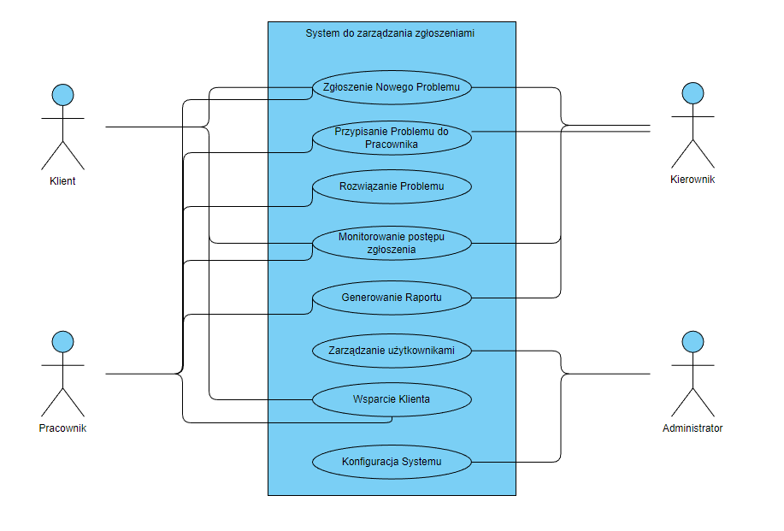

**Diagram przypadku użycia dla pracownika**

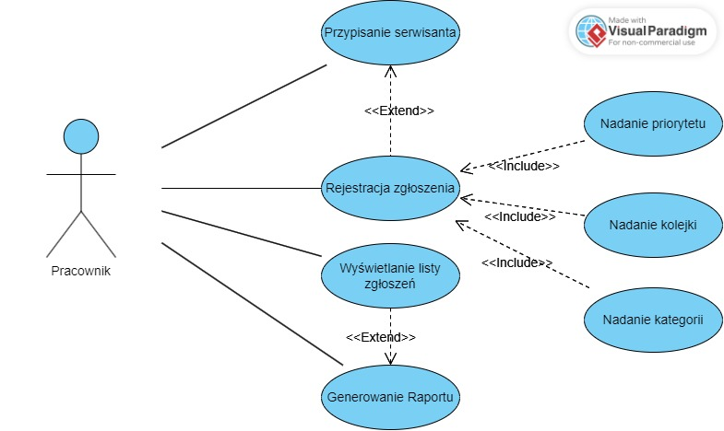

**Diagram przypadku użycia dla administratora**

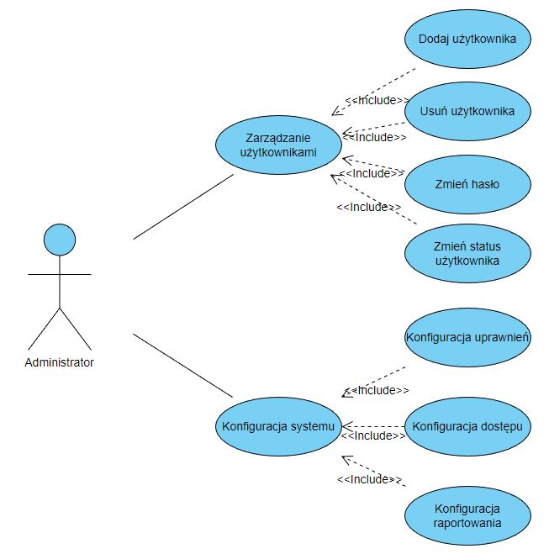

### Szczegółowy opis wymagań

* Numer: 1
* Nazwa: Zgłoszenie nowego problemu
* Uzasadnienie biznesowe:
  + System ma za zadanie zarządzać zgłoszeniami w zorganizowany sposób.
* Użytkownicy:
  + Klienci
  + Pracownicy
* Scenariusze:

|  |  |  |  |
| --- | --- | --- | --- |
| Nazwa scenariusza | Zgłoszenie samodzielne w systemie | Zgłoszenie poprzez serwisanta drogą mailową | Zgłoszenie poprzez serwisanta drogą telefoniczną |
| Warunki początkowe | Przedstawiciel klienta musi być zarejestrowany w bazie danych oraz być upoważniony do zakładania zgłoszeń serwisowych | Przedstawiciel klienta musi być zarejestrowany w bazie danych oraz być upoważniony do zakładania zgłoszeń serwisowych | Przedstawiciel klienta musi być zarejestrowany w bazie danych oraz być upoważniony do zakładania zgłoszeń serwisowych |
| Przebieg działań | -Klient loguje się do systemu  -Zakłada zgłoszenie  -Zgłoszenie trafia do bazy ze statusem “do przyjęcia”  -Po weryfikacji przez serwisanta zgłoszenie może zostać zatwierdzone i przekazane dalej | -Klient wysyła maila z wyczerpującym opisem problemu  -Serwisant ewidencjonuje zgłoszenie w bazie i informuje klienta  -Zgłoszenie czeka na przekazanie dalej | -Klient kontaktuje się z serwisantem i wyczerpująco opisuje problem  -Serwisant rejestruje zgłoszenie w bazie i rozłącza się  -Zgłoszenie czeka na przekazanie dalej |
| Efekty | Zgłoszenie może zostać przekazane do realizacji do odpowiedniego serwisanta | Zgłoszenie może zostać przekazane do realizacji do odpowiedniego serwisanta | Zgłoszenie może zostać przekazane do realizacji do odpowiedniego serwisanta |
| Wymagania niefunkcjonalne | Całodobowy dostęp do systemu,  bezpieczeństwo danych | Zgłoszenia przyjmowane w czasie pracy serwisu | Zgłoszenia przyjmowane w czasie pracy serwisu |
| Częstotliwość | 3 | 4 | 4 |
| Istotność | 4 | 5 | 5 |

* Numer: 2
* Nazwa: Przypisanie problemu do pracownika
* Uzasadnienie biznesowe:
  + Przypisanie konkretnego serwisanta do zgłoszenia umożliwia zachowanie spójności i przejrzystości w systemie oraz pomaga długoterminowo pozwalając na bardziej efektywne rozwiązywanie podobnych problemów w przyszłości.
* Użytkownicy:
  + Pracownicy
  + Kierownicy
* Scenariusze:

|  |  |  |  |
| --- | --- | --- | --- |
| Nazwa scenariusza | Samodzielne przypisanie sobie zgłoszenia | Przypisanie zadania przez kierownika | Przypisanie zadania przez pracownika odpowiedzialnego za serwis |
| Warunki początkowe | Zgłoszenie może istnieć lub być w procesie rejestracji | Zgłoszenie musi istnieć | Zgłoszenie może istnieć lub być w procesie rejestracji |
| Przebieg działań | -Pracownik rejestruje nowe zgłoszenie lub znajduje zadanie oczekujące na realizację  -Pracownik przypisuje sobie zadanie do wykonania  -Pracownik przystępuje do realizacji zgłoszenia | -Kierownik wyświetla listę zgłoszeń  -Kierownik wybiera zgłoszenie, które ma zostać przypisane.  -Kierownik wyświetla listę pracowników dostępnych do przypisania zadania.  -Kierownik wybiera odpowiedniego pracownika z listy.  -Kierownik przypisuje wybrane zadanie do wybranego pracownika.  -Pracownik otrzymuje powiadomienie o przypisanym zadaniu.  -Pracownik rozpoczyna pracę nad problemem. | -Pracownik odpowiedzialny za serwis ma zgłoszenie, które wymaga rozwiązania, a nie jest do nikogo przypisane i nie jest stanie zrealizować go samodzielnie.  -Pracownik przegląda listę współpracowników i identyfikuje osobę, która jest dostępna i może pomóc w realizacji zadania.  -Pracownik kontaktuje się z współpracownikiem i potwierdza, że może przypisać mu nowe zadanie.  -Pracownik przypisuje zadanie współpracownikowi poprzez system.  -Współpracownik otrzymuje powiadomienie o przypisanym zadaniu.  -Współpracownik rozpoczyna pracę nad problemem. |
| Efekty | -Zgłoszenie jest przypisane do pracownika  -Klient widzi postęp w sprawie | -Zgłoszenie jest przypisane do pracownika  -Klient widzi postęp w sprawie | -Zgłoszenie jest przypisane do pracownika  -Klient widzi postęp w sprawie |
| Wymagania niefunkcjonalne | - Kontrolowane przez odpowiednie uprawnienia  - Rejestracja infor-macji dotyczących przypisania zgłoszenia | -Minimalne opóźnienia  i responsywność  - Kontrolowane przez odpowiednie uprawnienia  - Rejestracja informacji dotyczących przypisania zgłoszenia | -Kontrolowane przez odpowiednie uprawnienia  - Rejestracja informacji dotyczących przypisania zgłoszenia |
| Częstotliwość | 3 | 2 | 5 |
| Istotność | 5 | 5 | 5 |

* Numer: 3
* Nazwa: Monitorowanie postępu zgłoszenia
* Uzasadnienie biznesowe:
  + System musi pozwalać na wgląd do postępu zgłoszenia zarówno przez klienta, jak i pracownika, by zwiększyć efektywność pracy i skuteczność wdrożonego rozwiązania.
* Użytkownicy:
  + Klienci
  + Pracownicy
  + Kierownicy
  + Administratorzy
* Scenariusze:

|  |  |  |
| --- | --- | --- |
| Nazwa scenariusza | Samodzielne monitorowanie przez klienta | Monitorowanie postępów zgłoszenia przez pracowników |
| Warunki początkowe | Zgłoszenie musi istnieć | Zgłoszenie musi istnieć |
| Przebieg działań | -Klient loguje się do systemu za pomocą swoich danych uwierzytelniających.  -Klient wyszukuje zgłoszenie, które chce monitorować.  -System wyświetla informacje o stanie zgłoszenia, takie jak aktualny status, daty ważne dla zgłoszenia, przypisanych pracowników, dodane komentarze itp. | -Pracownik otwiera panel monitorowania zgłoszeń.  -System wyświetla listę zgłoszeń wraz z informacjami o ich stanie, czasie trwania, przypisanych pracownikach itp.  -Pracownik może filtrować i sortować zgłoszenia, aby skoncentrować się na tych o największym priorytecie lub najdłuższym czasie oczekiwania.  -Pracownik może dodawać komentarze, aktualizować statusy zgłoszeń lub przypisywać nowe zadania pracownikom w celu monitorowania i zarządzania postępem zgłoszeń. |
| Efekty | Klient wie, jakie postępy zostały poczynione w jego zgłoszeniu | Pracownicy mogą znaleźć dostępne zgłoszenia lub zobaczyć postęp “odziedziczonego” zgłoszenia  Kierownicy mogą zobaczyć jakie postępy w pracy robią ich podwładni |
| Wymagania niefunkcjonalne | - dostępny dla klientów przez całą dobę, 7 dni w tygodniu  -Dane klienta powinny być zabezpieczone np.: szyfrowaniem i autoryzacją | - Zabezpieczenia takie jak audyt logów i uwierzytelnianie dwuskładnikowe  - Panel kontrolny powinien działać sprawnie, umożliwiając administratorom szybkie wykonywanie operacji |
| Częstotliwość | 3 | 3 |
| Istotność | 3 | 3 |

* Numer: 4
* Nazwa: Generowanie raportów
* Uzasadnienie biznesowe:
  + Kontrola i zarządzanie efektywnością procesu.
* Użytkownicy:
  + Klienci
  + Pracownicy
  + Administratorzy
* Scenariusze:

|  |  |  |  |
| --- | --- | --- | --- |
| Nazwa scenariusza | Generowanie raportu dla konkretnego klienta | Automatyczne generowanie raportów okresowych | Indywidualne generowanie raportów |
| Warunki początkowe | -Klient  musi być zarejestrowany i posiadać ważne konto w systemie.  -Klient musi posiadać zgłoszenia | - Administrator lub upoważniony użytkownik musi skonfigurować harmonogram generowania raportów okresowych, określając częstotliwość, datę, godzinę i inne parametry generacji. | -Użytkownik musi mieć uprawnienia do generowania raportów.  - Użytkownik musi wybrać odpowiednie parametry generacji, takie jak zakres dat, kryteria filtrowania, grupowanie danych itp. |
| Przebieg działań | -Pracownik wybiera opcję generowania raportu.  -System wyświetla formularz do wprowadzenia parametrów raportu, takich jak wybrany klient, okres czasu, rodzaj danych itp.  -Pracownik wprowadza odpowiednie parametry i inicjuje generowanie raportu.  -System przetwarza żądanie  i generuje raport zawierający żądane dane klienta.  -System wyświetla raport w formie interaktywnej lub udostępnia go do pobrania w odpowiednim formacie (np. PDF, XLS). | -System zaprogramowany jest do automatycznego generowania raportów okresowych (np. co tydzień, miesiąc).  -System zbiera niezbędne dane z bazy danych lub innych źródeł informacji.  -Na podstawie zaprogramowanych reguł i ustawień, system generuje raporty z wybranymi danymi i formatem.  -Wygenerowane raporty są automatycznie zapisywane lub wysyłane do określonych odbiorców (np. pracowników, kierownictwa) w wyznaczonym czasie. | -Pracownik wybiera opcję generowania raportów.  -System udostępnia różne rodzaje raportów do wyboru (np. statystyki klientów, wykorzystanie zasobów, efektywność pracy).  -Pracownik wybiera odpowiedni raport i konfiguruje parametry, takie jak zakres dat, filtrowanie danych itp.  -System generuje raport zgodnie z wybranymi parametrami  i prezentuje go pracownikowi w interfejsie aplikacji.  -Pracownik może eksportować raport do różnych formatów lub udostępnić go innym zainteresowanym osobom. |
| Efekty | Raport jest wygenerowany | Raport jest wygenerowany | Raport jest wygenerowany |
| Wymagania niefunkcjonalne | - możliwość indywidualnego generowania raportów na żądanie, umożliwiając wybór określonych parametrów, filtrów, grupowania i innych kryteriów  -intuicyjność i łatwość obsługi | - możliwość konfiguracji harmonogramu generowania, umożliwiając ustalenie częstotliwości, daty lub godziny  -intuicyjność i łatwość obsługi | - możliwość indywidualnego generowania raportów na żądanie, umożliwiając wybór określonych parametrów, filtrów, grupowania i innych kryteriów  -intuicyjność  i łatwość obsługi |
| Częstotliwość | 3 | 4 | 5 |
| Istotność | 3 | 5 | 4 |

* Numer: 5
* Nazwa: Zarządzanie użytkownikami
* Uzasadnienie biznesowe:
  + Zapewnienia bezpiecznego i uporządkowanego dostępu do systemu, umożliwiając precyzyjne kontrolowanie uprawnień i zabezpieczeń, co przekłada się na poprawę efektywności i ochronę danych firmy oraz klientów.
* Użytkownicy:
  + Administratorzy
* Scenariusze:

|  |  |  |  |
| --- | --- | --- | --- |
| Nazwa scenariusza | Rejestracja nowego użytkownika | Zarządzanie uprawnieniami użytkowników | Resetowanie hasła użytkownika |
| Warunki początkowe | -Formularz rejestracyjny powinien być dostępny przez stronę internetową lub aplikację mobilną.  - Nowy użytkownik musi podać unikalny identyfikator, który nie jest już używany przez innego użytkownika. | - Tylko użytkownicy posiadający uprawnienia administratora powinni mieć dostęp do panelu administracyjnego.  - Uprawnienia użytkowników muszą być przypisane i zarządzane przez administratora. | - Użytkownik musi zgłosić prośbę o resetowanie hasła poprzez odpowiedni formularz lub funkcję w systemie.  -System powinien dostarczyć użytkownikowi odpowiednie narzędzia lub procedury do zresetowania hasła. |
| Przebieg działań | -Nowy użytkownik odwiedza stronę rejestracyjną systemu.  -Użytkownik wypełnia formularz rejestracyjny, wprowadzając swoje dane osobowe, adres e-mail i wybierając unikalną nazwę użytkownika oraz hasło.  -System weryfikuje wprowadzone dane i sprawdza, czy wybrana nazwa użytkownika jest dostępna.  -Jeśli dane są poprawne, administrator rejestruje nowego użytkownika  i przypisuje mu odpowiednie uprawnienia i rolę.  -Użytkownik otrzymuje potwierdzenie rejestracji na podany adres e-mail lub inny sposób komunikacji. | -Administrator wybiera opcję zarządzania użytkownikami lub uprawnieniami.  -System wyświetla listę użytkowników wraz z ich rolami  i uprawnieniami.  -Administrator może dodawać, usuwać lub edytować użytkowników oraz przypisywać im odpowiednie role  i uprawnienia.  -Zmiany w uprawnieniach użytkowników są zapisywane i mają wpływ na ich dostęp do poszczególnych funkcji i danych w systemie. | -Użytkownik zgłasza zapomniane hasło lub prosi o resetowanie hasła.  -System sprawdza tożsamość użytkownika, np. poprzez adres e-mail, pytania bezpieczeństwa itp.  -Jeśli użytkownik zostaje potwierdzony, system generuje tymczasowe hasło lub link do resetowania hasła.  -Użytkownik otrzymuje tymczasowe hasło lub link do resetowania hasła drogą elektroniczną lub innym sposobem komunikacji.  -Użytkownik loguje się za pomocą tymczasowego hasła lub korzysta z linku do resetowania hasła i wprowadza nowe hasło.  -System zapisuje zmiany i potwierdza użytkownikowi zakończenie procesu resetowania hasła. |
| Efekty | -Nowy użytkownik powinien otrzymać potwierdzenie rejestracji  -Nowy użytkownik powinien mieć pełny dostęp do funkcjonalności systemu zgodnie  z przypisanymi mu uprawnieniami | -Zmiany w uprawnieniach użytkowników powinny być skutecznie zastosowane w systemie | - Użytkownik ma możliwość zresetowania swojego hasła |
| Wymagania niefunkcjonalne | -zabezpieczenia takie jak weryfikacja adresu e-mail i potwierdzenia tożsamości  - szybki i efektywny, minimalizując czas oczekiwania użytkownika na potwierdzenie rejestracji i umożliwiając szybkie rozpoczęcie korzystania z systemu | -Odpowiednie mechanizmy uwierzytelniania i autoryzacji  -Umożliwienie konfiguracji i dostosowania różnych poziomów uprawnień oraz ich hierarchii | -zabezpieczenia takie jak weryfikacja adresu e-mail  i potwierdzenia tożsamości  -szybki i efektywny, minimalizując czas oczekiwania użytkownika na potwierdzenie rejestracji |
| Częstotliwość | 3 | 5 | 1 |
| Istotność | 4 | 5 | 3 |

## Wymagania niefunkcjonalne

1. Bezpieczeństwo:

* Wymagana jest autoryzacja użytkowników i zapewnienie poufności danych.
* Wszelka wymiana danych między użytkownikami a systemem musi odbywać się w sposób szyfrowany.
* System powinien być odporny na ataki zewnętrzne.

1. Wydajność:

* System powinien obsługiwać co najmniej 1000 użytkowników jednocześnie.
* Czas odpowiedzi na żądania użytkowników nie powinien przekraczać 2 sekund.

1. Skalowalność:

* System powinien umożliwiać łatwe dodawanie nowych funkcjonalności i integracji z innymi systemami.

1. Dostępność:

* System powinien być dostępny 24/7, z minimalnym czasem przestoju na potrzeby konserwacji.
* W przypadku awarii system powinien automatycznie przechodzić na tryb awaryjny.

1. Użyteczność:

* Interfejs użytkownika powinien być intuicyjny i łatwy w obsłudze.
* System powinien umożliwiać dostosowywanie ustawień do potrzeb użytkownika.
* System powinien być zgodny z zasadami dostępności.

1. Wymagania techniczne:

* System powinien korzystać z szybkiej i niezawodnej bazy danych, która umożliwi skuteczne zarządzanie dużą ilością danych.
* System powinien być modułowy, aby ułatwić rozwój i utrzymanie.
* System powinien korzystać z najnowszych wersji języków programowania oraz frameworków.

1. Wymagania prawne i regulacyjne:

* System powinien być zgodny z obowiązującymi przepisami prawa, w tym z RODO.

1. Wymagania dotyczące dokumentacji:

* System powinien posiadać dokumentację techniczną i użytkownika.
* Wszelkie zmiany w systemie powinny być opisane w dokumentacji.

# Zarządzanie projektem

## Zasoby ludzkie

Projekt Manager: Osoba odpowiedzialna za zarządzanie całością projektu. Koordynuje działania zespołu, nadzoruje postęp prac, monitoruje budżet i terminy. Projekt Manager jest kluczowym punktem kontaktu dla klienta i zarządza zasobami ludzkimi w projekcie.

Analityk biznesowy: Osoba odpowiedzialna za analizę wymagań klienta i przekształcenie ich w szczegółowe specyfikacje. Współpracuje z klientem i zespołem programistycznym w celu zapewnienia zrozumienia i spełnienia oczekiwań klienta.

Projektant UI/UX: Specjalista od projektowania interfejsu użytkownika (UI) i doświadczenia użytkownika (UX). Projektant tworzy intuicyjne i atrakcyjne interfejsy, które są łatwe w obsłudze i zapewniają pozytywne doświadczenia użytkownikom.

Programiści: Zespół programistów, którzy zajmują się implementacją oprogramowania. Mogą to być programiści back-end, zajmujący się logiką biznesową i bazami danych, oraz programiści front-end, odpowiedzialni za tworzenie interfejsu użytkownika.

Testerzy: Osoby odpowiedzialne za przeprowadzanie testów oprogramowania w celu sprawdzenia poprawności działania, wykrycia błędów i zapewnienia jakości. Testerzy mogą być odpowiedzialni zarówno za testy funkcjonalne, jak i testy wydajności, bezpieczeństwa itp.

Konsultanci lub eksperci branżowi: W zależności od specyfiki projektu, może być potrzebna wiedza lub doświadczenie ekspertów z określonej dziedziny lub branży. Tacy eksperci mogą doradzać w zakresie funkcjonalności, wymagań czy zgodności z regulacjami branżowymi.

## Harmonogram prac

Etap 1: Analiza wymagań

Zadanie 1: Zebranie i analiza wymagań systemowych – 2 tyg.

Zadanie 2: Sporządzenie dokumentu z wymaganiami funkcjonalnymi i niefunkcjonalnymi – 3 tyg.

Zadanie 3: Przygotowanie diagramów przypadków użycia - 2 tyg.

Etap 2: Projektowanie architektury systemu

Zadanie 4: Opracowanie architektury systemu - 2 tyg.

Zadanie 5: Utworzenie diagramów komponentów i diagramów sekwencji - 3 tyg.

Zadanie 6: Wybór odpowiednich technologii i narzędzi - 1 tydz.

Etap 3: Implementacja systemu

Zadanie 7: Stworzenie interfejsu użytkownika - 4 tyg.

Zadanie 8: Implementacja logiki biznesowej – 8 tyg.

Zadanie 9: Integracja z bazą danych – 2 tyg.

Zadanie 10: Testowanie i debugowanie – 2 tyg.

Etap 4: Testowanie systemu

Zadanie 11: Przeprowadzenie testów jednostkowych – 2 tyg.

Zadanie 12: Testowanie funkcjonalności systemu – 3 tyg.

Zadanie 13: Wykrywanie i usuwanie błędów - 2 tyg.

Zadanie 14: Optymalizacja systemu – 4 tyg.

Etap 5: Wdrożenie i szkolenie

Zadanie 15: Konfiguracja i instalacja systemu na docelowej infrastrukturze – 2 tyg.

Zadanie 16: Przygotowanie dokumentacji użytkownika - 2 tyg.

Zadanie 17: Szkolenie personelu w zakresie obsługi systemu – 2 tyg.

Etap 6: Rozruch i monitorowanie

Zadanie 18: Uruchomienie systemu w środowisku produkcyjnym – 1 tydz.

Zadanie 19: Monitorowanie działania systemu i reagowanie na ewentualne problemy – 4 tyg.

Zadanie 20: Wydanie ewentualnych poprawek i aktualizacji

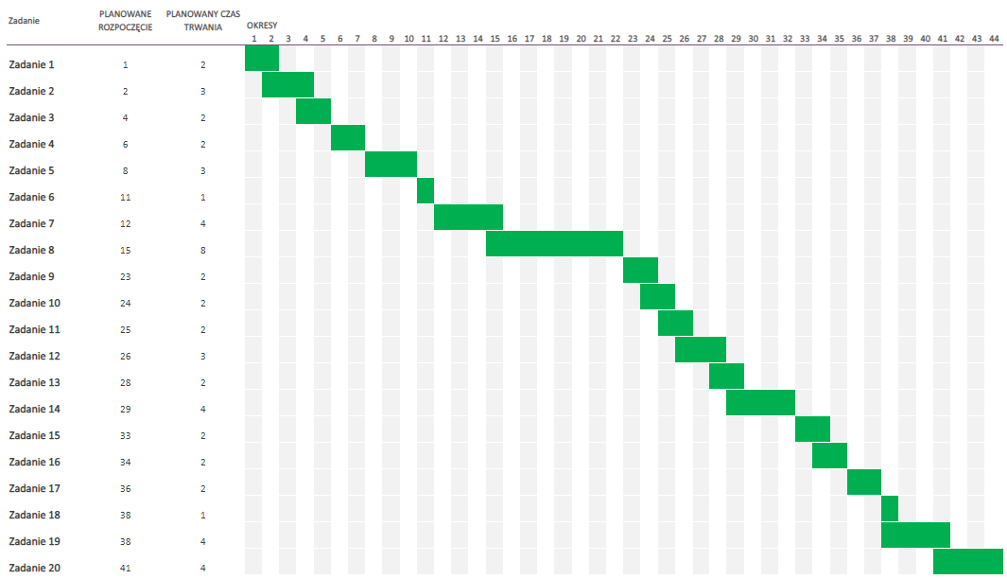

## Etapy/kamienie milowe projektu

1. Analiza wymagań

* Zakończenie zbierania wymagań systemowych
* Ukończenie analizy i dokumentacji wymagań
* Zatwierdzenie dokumentu z wymaganiami przez klienta

1. Projektowanie architektury systemu

* Zakończenie opracowywania architektury systemu
* Ukończenie diagramów komponentów i diagramów sekwencji
* Przygotowanie dokumentacji architektonicznej

1. Implementacja systemu

* Ukończenie interfejsu użytkownika
* Implementacja głównej logiki biznesowej
* Integracja z bazą danych
* Pierwsza wersja działającego systemu

1. Testowanie systemu

* Przeprowadzenie testów jednostkowych
* Testowanie funkcjonalności systemu
* Wykrycie i poprawienie większości błędów

1. Wdrożenie i szkolenie

* Skonfigurowanie i zainstalowanie systemu w środowisku produkcyjnym
* Ukończenie dokumentacji użytkownika
* Szkolenie personelu w zakresie obsługi systemu

1. Rozruch i monitorowanie

* Uruchomienie systemu w pełni produkcyjnym środowisku
* Monitorowanie działania systemu i reakcja na ewentualne problemy
* Wprowadzenie ewentualnych poprawek i aktualizacji

# Zarządzanie ryzykiem

## Lista czynników ryzyka

* zpóźnienia w harmonogramie projektu, co może prowadzić do przekroczenia budżetu i opóźnienia w wdrożeniu systemu.
* Problemy techniczne, takie jak problemy z integracją systemu z istniejącymi systemami w firmie, co może prowadzić do problemów z funkcjonalnością.
* Brak zaangażowania zespołu projektowego, co może prowadzić do niskiej jakości produktu.
* Brak akceptacji klientów, co może prowadzić do niskiej adopcji systemu i niskiej skuteczności w zarządzaniu zgłoszeniami.
* Zagrożenie cyberbezpieczeństwa, takie jak ataki hakerskie lub wycieki danych, co może prowadzić do utraty danych klientów i wizerunku firmy.
* Niedostateczne szkolenie personelu, co może prowadzić do błędów w obsłudze systemu i zmniejszenia jego skuteczności.
* Problemy z dostawcami, takie jak opóźnienia w dostawie sprzętu lub oprogramowania, co może prowadzić do opóźnień w harmonogramie projektu i przekroczenia budżetu.

## Ocena ryzyka

* Ryzyko techniczne:
  + Prawdopodobieństwo: Średnie
  + Wpływ: Wysoki
* Ryzyko czasowe:
  + Prawdopodobieństwo: Wysokie
  + Wpływ: Średni
* Ryzyko finansowe:
  + Prawdopodobieństwo: Niskie
  + Wpływ: Wysoki
* Ryzyko zmiany wymagań:
  + Prawdopodobieństwo: Wysokie
  + Wpływ: Średni
* Ryzyko ludzkie:
  + Prawdopodobieństwo: Średnie
  + Wpływ: Średni

## Plan reakcji na ryzyko

* Ryzyko techniczne:
  + Przeprowadzenie testów jednostkowych, integracyjnych i akceptacyjnych w celu zminimalizowania ryzyka wystąpienia błędów w kodzie.
  + Zatrudnienie doświadczonych programistów, którzy posiadają odpowiednie umiejętności techniczne.
  + Wdrożenie procedur bezpieczeństwa i prywatności danych.
* Ryzyko czasowe:
  + Przygotowanie realistycznego harmonogramu projektu z uwzględnieniem dodatkowych okresów na przeglądanie i weryfikację postępów projektu.
  + Przeprowadzenie regularnych spotkań z zespołem projektowym, aby monitorować postęp projektu i rozwiązywać problemy na bieżąco.
* Ryzyko finansowe:
  + Przygotowanie realistycznego budżetu projektu, który uwzględnia koszty związane z zarządzaniem ryzykiem.
  + Wprowadzenie ścisłej kontroli kosztów i monitorowanie budżetu projektu na bieżąco.
* Ryzyko zmiany wymagań:
  + Przeprowadzenie szczegółowej analizy wymagań klienta przed rozpoczęciem projektu.
  + Utrzymywanie regularnego kontaktu z klientem i informowanie go o każdej zmianie w harmonogramie projektu.
  + Wprowadzenie procedur zmiany wymagań, które pozwolą na ich szybkie i skuteczne zarządzanie.
* Ryzyko ludzkie:
  + Zapewnienie odpowiedniego szkolenia i wsparcia dla zespołu projektowego.
  + Tworzenie dobrych warunków pracy dla zespołu, aby zapobiec wypaleniu zawodowemu.
  + Przygotowanie planu awaryjnego na wypadek rezygnacji któregoś z członków zespołu.

# Zarządzanie jakością

## Scenariusze i przypadki testowe

1. Rejestracja użytkownika

* Kategoria: funkcjonalność
* Opis: Testowanie procesu rejestracji nowego użytkownika
* Tester: Administrator
* Termin: Po stworzeniu modułu zarządzania użytkownikami
* Narzędzia wspomagające: Brak
* Przebieg działań:
  + Otwórz panel zarządzania użytkownikami
  + Wprowadź wymagane dane użytkownika i kliknij przycisk "Zarejestruj"
* Warunki wstępne:
* Dane wejściowe: Dane rejestracyjne: imię, nazwisko, adres e-mail, hasło
* Warunek zaliczenia testu: Nowy użytkownik zostaje poprawnie zarejestrowany i jego dane są zapisane w systemie
* Zestaw danych testowych: Brak

1. Dodanie nowego zgłoszenia

* Kategoria: funkcjonalność
* Opis: Testowanie procesu dodawania nowego zgłoszenia przez pracownika
* Tester: Pracownik (serwisant)
* Termin: Po stworzeniu modułu dodawania i zarządzania zgłoszeniami, panelu zarządzania użytkownikami i klientami
* Narzędzia wspomagające: Brak
* Przebieg działań:
  + Pracownik otwiera moduł zarządzania zgłoszeniami
  + Wybiera opcję dodania nowego zgłoszenia
  + Wprowadza wymagane informacje dotyczące zgłoszenia.
  + Klika “Zatwierdź”.
  + System weryfikuje poprawność danych.
  + System zapisuje zgłoszenie w bazie danych.
  + System generuje unikalny numer zgłoszenia oraz przypisuje status i przypisuje je do zgłoszenia.
  + System wysyła potwierdzenie otrzymania zgłoszenia do klienta.
* Warunki wstępne:
  + Ukończony i funkcjonujący moduł dodawania i zarządzania zgłoszeniami
  + Połączenie z bazą danych
  + Stworzony klient testowy
* Dane wejściowe:
  + Dane klienta: nazwa klienta, imię i nazwisko zgłaszającego
  + Opis zgłoszenia: tytuł, opis problemu
  + Informacje dodatkowe: kategoria, priorytet, kolejka, serwisant
* Warunek zaliczenia testu: Zgłoszenie zostaje poprawnie zapisane w systemie, przypisane pracownikowi i klient otrzymuje potwierdzenie rejestracji zgłoszenia.
* Zestaw danych testowych: Brak

1. Generowanie raportu

* Kategoria: funkcjonalność
* Opis: Testowanie procesu generowania raportu dla konkretnego klienta
* Tester: Administrator
* Termin: Po stworzeniu modułu raportów i panelu zarządzania użytkownikami
* Narzędzia wspomagające: Program do obsługi plików raportowych
* Przebieg działań:
  + Administrator otwiera modułu raportów
  + Administrator wybiera klienta, dla którego chce wygenerować raport
  + Administrator wybiera okres, za który chce wygenerować raport
  + Administrator inicjuje generowanie raportu
  + System generuje raport na podstawie wybranych parametrów
  + System prezentuje wygenerowany raport administratorowi
  + Administrator eksportuje raport do pliku wyjściowego
  + Administrator otwiera wyeksportowany plik i sprawdza jego poprawność
* Warunki wstępne:
  + Konto administratora istnieje
  + Istnieje profil klienta testowego
  + Klient testowy posiada testowe zgłoszenia
  + Administrator ma dostęp do panelu administracyjnego
  + Narzędzie wspomagające (Narzędzie X) jest zainstalowane i skonfigurowane
* Dane wejściowe:
  + Wybrany klient: identyfikator klienta.
  + Okres generowania raportu: data początkowa i data końcowa.
* Warunek zaliczenia testu: Wygenerowany raport zawiera poprawne dane dla wybranego klienta i okresu oraz wyeksportowany plik posiada poprawne dane
* Zestaw danych testowych: Brak

1. Logowanie/wylogowanie użytkownika

* Kategoria: funkcjonalność
* Opis: Testowanie procesu logowania użytkownika
* Tester: Użytkownik testowy
* Termin: Po stworzeniu modułu zarządzania użytkownikami
* Narzędzia wspomagające: Brak
* Przebieg działań:
  + Wprowadź niepoprawne dane logowania i kliknij przycisk "Zaloguj się"
  + Wprowadź poprawne dane logowania i kliknij przycisk "Zaloguj się"
  + Wyloguj się
  + Wprowadź wielokrotnie niepoprawne dane logowania i kliknij przycisk "Zaloguj się"
* Warunki wstępne: Zarejestrowany użytkownik w systemie
* Dane wejściowe: Dane logowania (identyfikator, hasło)
* Warunek zaliczenia testu:
  + Zarejestrowany użytkownik może poprawnie zalogować się do systemu za pomocą swojego adresu e-mail i hasła
  + Niepoprawne wprowadzenie danych logowania spowoduje błąd
  + Użytkownik poprawnie się wyloguje
  + Wprowadzenie niepoprawnych danych wystarczającą liczbę razy spowoduje zablokowanie konta.
* Zestaw danych testowych: Brak

1. Monitorowanie postępu zgłoszenia

* Kategoria: funkcjonalność
* Opis: Testowanie możliwości monitorowania postępu zgłoszenia przez klienta
* Tester: Klient testowy
* Termin: Po stworzeniu modułu zarządzania użytkownikami
* Narzędzia wspomagające: Brak
* Przebieg działań:
  + Klient loguje się do systemu.
  + Klient przechodzi do sekcji "Moje zgłoszenia".
  + Klient wybiera zgłoszenie, które chce monitorować.
  + System wyświetla klientowi informacje o postępie zgłoszenia.
  + Klient może śledzić aktualizacje dotyczące zgłoszenia.
* Warunki wstępne:
  + Klient testowy ma aktywne konto w systemie i posiada zgłoszenia.
  + Zgłoszenie ma przypisanego klienta i jest w trakcie przetwarzania.
* Dane wejściowe: Wybrane zgłoszenie: numer zgłoszenia.
* Warunek zaliczenia testu: Klient otrzymuje poprawne informacje dotyczące postępu zgłoszenia i może je monitorować w czasie rzeczywistym.
* Zestaw danych testowych: Brak

# Projekt techniczny

## Opis architektury systemu

z ew. rysunkami pomocniczymi

Architektura systemu oparta jest na modelu klient-serwer, w którym komunikacja odbywa się między klientami a serwerem. Poniżej przedstawiam opis architektury klient-serwer:

* Klient:
  + Klient to aplikacja, która jest uruchamiana na komputerze użytkownika.
  + Odpowiada za interakcję z użytkownikiem, prezentację interfejsu użytkownika oraz przetwarzanie danych wprowadzonych przez użytkownika.
  + Komunikuje się z serwerem, przesyłając żądania i odbierając odpowiedzi.
* Serwer
  + Serwer to centralna jednostka odpowiedzialna za przetwarzanie żądań klientów i udostępnianie im odpowiednich zasobów i usług.
  + Odpowiada za zarządzanie danymi, logiką biznesową oraz zabezpieczeniami systemu.
  + Przyjmuje żądania od klientów, przetwarza je i zwraca odpowiedzi.
* Protokół komunikacyjny:
  + Komunikacja między klientem a serwerem odbywa się za pomocą określonego protokołu komunikacyjnego, takiego jak HTTP, TCP/IP itp.
  + Protokół zapewnia struktury danych, formaty komunikacji oraz reguły przesyłania i odbierania danych.
* Warstwy architektury
  + Architektura klient-serwer może być rozbudowana o dodatkowe warstwy, takie jak warstwa prezentacji, warstwa logiki biznesowej i warstwa danych.
  + Warstwa prezentacji odpowiada za prezentację interfejsu użytkownika klienta.
  + Warstwa logiki biznesowej zawiera logikę przetwarzania danych i zarządzania biznesowymi procesami.
  + Warstwa danych zajmuje się zarządzaniem danymi, w tym przechowywaniem, odczytem i zapisem danych w bazie danych lub innym magazynie danych.

## Technologie implementacji systemu

tabela z listą wykorzystanych technologii, każda z uzasadnieniem

|  |  |
| --- | --- |
| Technologia | Uzasadnienie |
| C++ | C++ to język programowania ogólnego przeznaczenia, który oferuje wysoką wydajność i efektywne zarządzanie zasobami. Jest szeroko stosowany w tworzeniu aplikacji o dużej złożoności i wymagających wysokiej wydajności. |
| QT Framework | Qt to rozbudowany framework do tworzenia aplikacji w języku C++. Zapewnia narzędzia i biblioteki do budowy interfejsu użytkownika, zarządzania zdarzeniami, obsługi wielowątkowości, a także dostęp do funkcji systemowych i grafiki. |
| MYSQL | MySQL jest systemem zarządzania bazą danych. Zapewnia niezawodne przechowywanie danych i wysoką wydajność. |
| Git | Git jest rozproszonym systemem kontroli wersji. Umożliwia śledzenie zmian w kodzie, współpracę programistów i zarządzanie kodem źródłowym. |

## Diagramy UML

każdy diagram ma mieć tytuł oraz ma być na osobnej stronie

diagramy przypadków użycia umieszczone w punkcie 5.2.2, a nie tutaj.

### Diagram(-y) klas

Diagram Klasy Pracowników

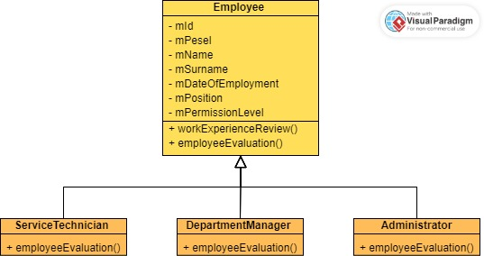

Diagram Klient/Zgłoszenie

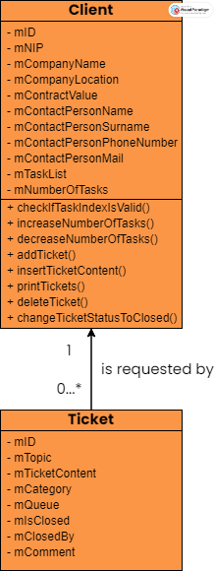

### Diagram(-y) czynności

Diagram Założenia zgłoszenia

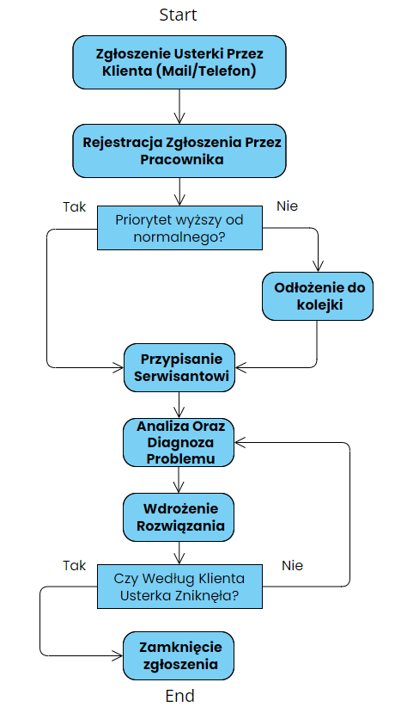

Diagram założenia zgłoszenia

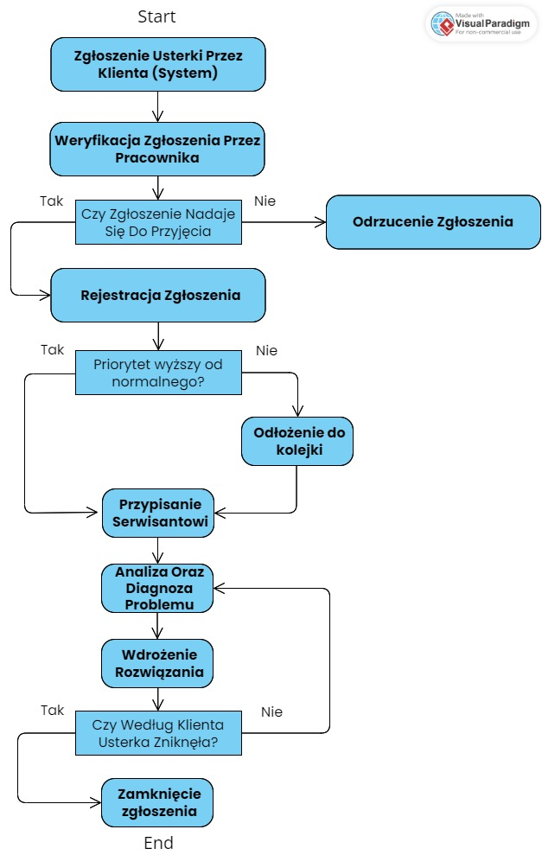

### Diagramy sekwencji

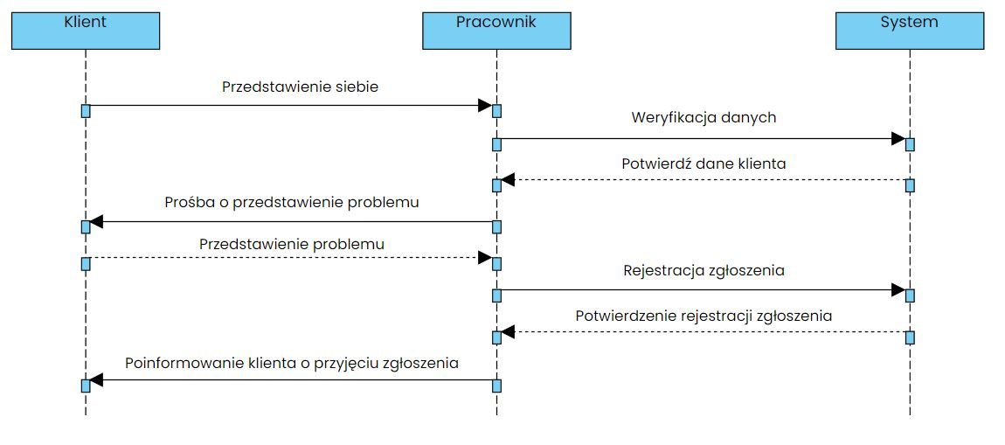

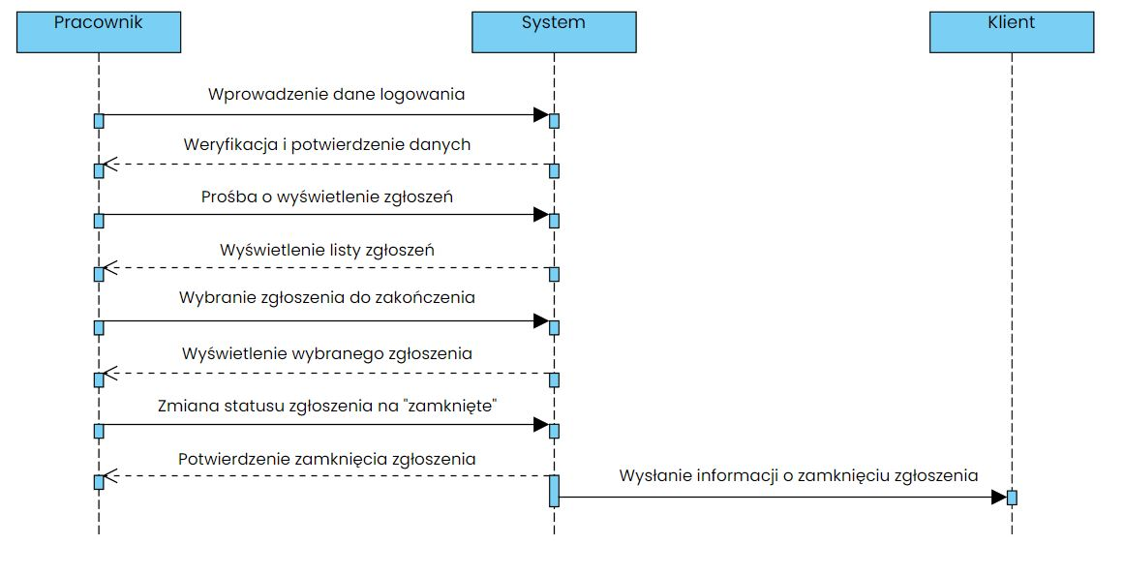

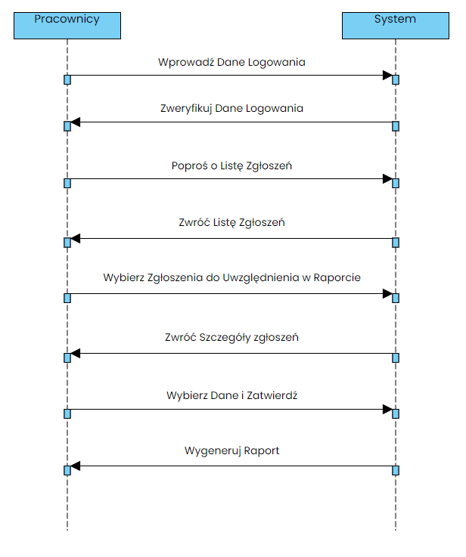

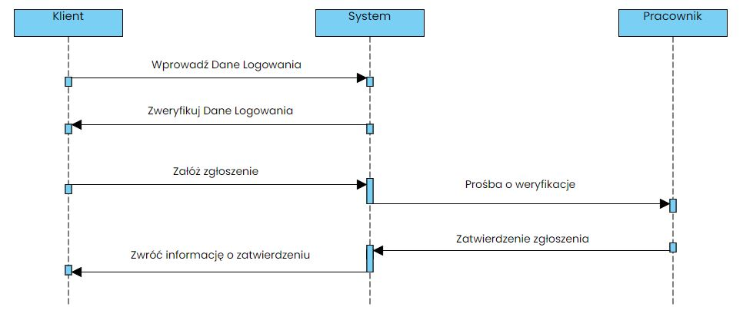

### Inne diagramy

Diagram maszyny stanowej zamknięcia zgłoszenia

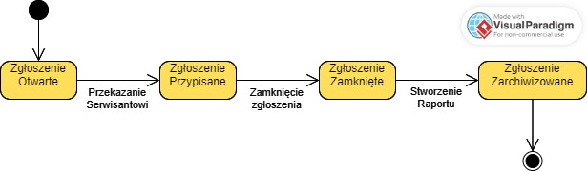

Diagram maszyny stanowej logowania

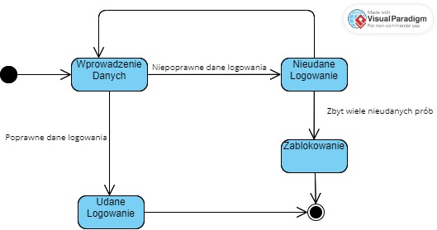

Diagram modelu biznesowego

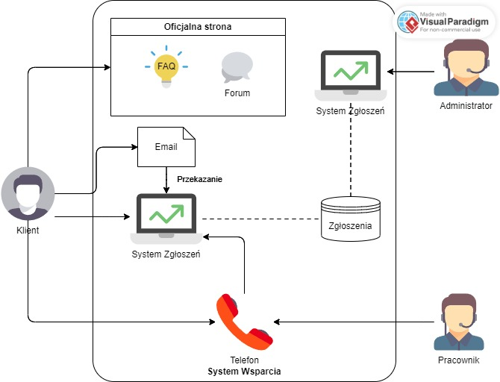

## Charakterystyka zastosowanych wzorców projektowych

Nie wykorzystaliśmy.

## Projekt bazy danych

### Schemat

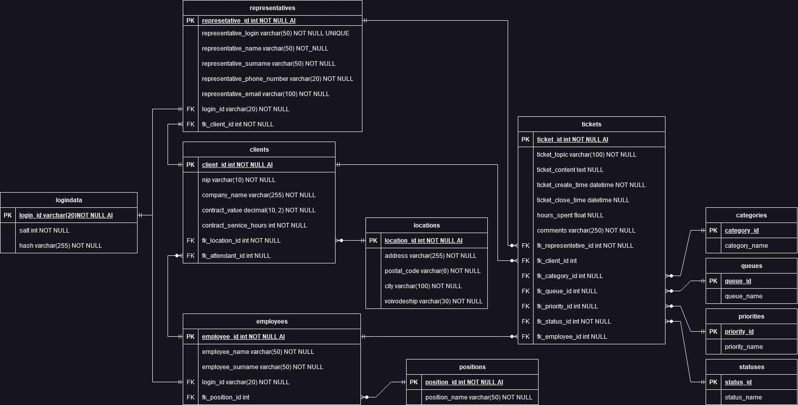

### Projekty szczegółowe tabel

Tabela clients:

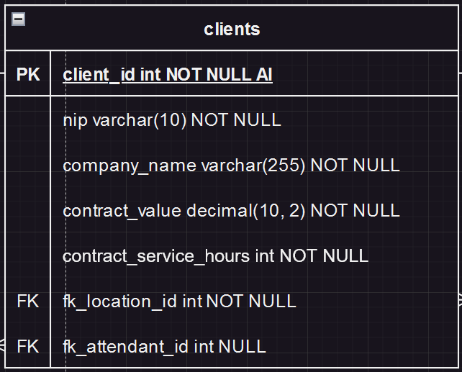

Tabela representatives:

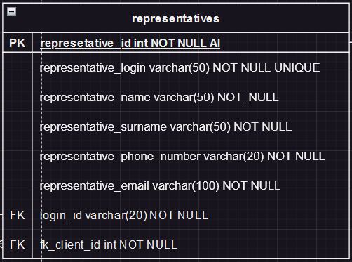

Tabela locations:

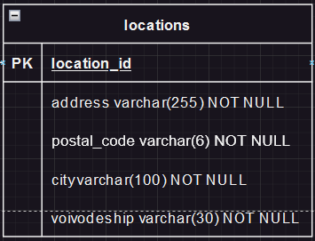

Tabela tickets:

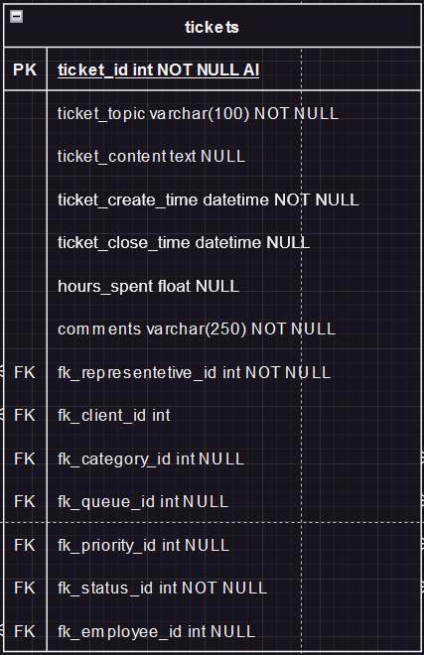

Tabele uzupełniające tabelę tickets

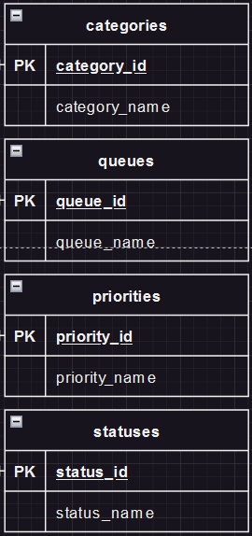

Tabela employees

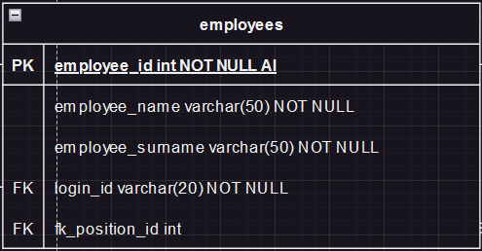

Tabela positions:

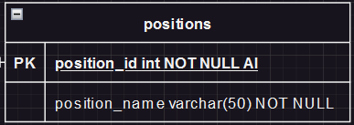

Tabela logindata:

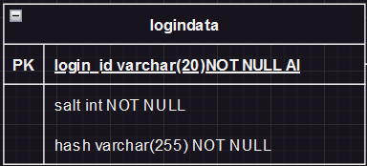

## Projekt interfejsu użytkownika

### Lista głównych elementów interfejsu

* **Strona logowania**: Umożliwia użytkownikom wprowadzenie swoich danych logowania i uzyskanie dostępu do systemu.
* **Panel główny**: Centralne miejsce, które prezentuje podsumowanie najważniejszych informacji i aktywności użytkownika po zalogowaniu.
* **Strona klientów**: Prezentuje listę klientów wraz z informacjami kontaktowymi, historią zgłoszeń, statusami itp.
* **Strona zgłoszeń**: Wyświetla listę zgłoszeń wraz z ich szczegółami, umożliwia przeglądanie, edycję, dodawanie i usuwanie zgłoszeń.
* **Okno tworzenia zgłoszenia**: Pozwala użytkownikowi na wprowadzenie danych dotyczących nowego zgłoszenia, takie jak tytuł, opis, priorytet itp.
* **Okno edycji zgłoszeni**a: Umożliwia użytkownikowi modyfikację danych zgłoszenia, takie jak zmiana statusu, przypisanie do innego użytkownika itp.
* **Strona raportów i statystyk**: Prezentuje różne raporty i statystyki dotyczące zgłoszeń, klientów, wydajności itp.
* **Okno powiadomień**: Wyświetla powiadomienia o ważnych informacjach, aktualizacjach lub komunikatach systemowych.
* **Strona ustawień**: Pozwala użytkownikowi dostosować ustawienia systemu, takie jak preferencje powiadomień, preferencje wyglądu itp.
* **Aktywność systemowa**: Rejestruje historię działań i zmian w systemie, umożliwiając użytkownikowi śledzenie zdarzeń i audyt.

### Przejścia między głównymi elementami

1. Logowanie użytkownika:
   1. Użytkownik wprowadza dane logowania (nazwa użytkownika i hasło) na stronie logowania.
   2. System sprawdza poprawność danych logowania.
   3. Jeśli dane są poprawne, użytkownik zostaje przekierowany do panelu głównego. W przeciwnym razie wyświetlany jest komunikat o błędzie logowania.
2. Przeglądanie zgłoszeń:
   1. Użytkownik wybiera opcję "Zgłoszenia" z menu nawigacyjnego.
   2. System wyświetla listę zgłoszeń na stronie zgłoszeń.
   3. Użytkownik może przeglądać szczegóły zgłoszenia, takie jak tytuł, opis, status itp., klikając na odpowiednią pozycję.
3. Dodawanie nowego zgłoszenia:
   1. Użytkownik wybiera opcję "Nowe zgłoszenie" na stronie zgłoszeń.
   2. System wyświetla okno tworzenia zgłoszenia.
   3. Użytkownik wprowadza niezbędne informacje, takie jak tytuł, opis, priorytet itp., a następnie zatwierdza zgłoszenie.
   4. System dodaje nowe zgłoszenie do listy zgłoszeń.
4. Edycja zgłoszenia:
   1. Użytkownik wybiera konkretną pozycję zgłoszenia na stronie zgłoszeń.
   2. System wyświetla okno edycji zgłoszenia z danymi zgłoszenia.
   3. Użytkownik wprowadza żądane zmiany, takie jak zmiana statusu, przypisanie do innego użytkownika itp., a następnie zapisuje zmiany.
   4. System aktualizuje dane zgłoszenia na liście zgłoszeń.
5. Przeglądanie raportów i statystyk:
   1. Użytkownik wybiera opcję "Raporty" z menu nawigacyjnego.
   2. System wyświetla stronę raportów i statystyk.
   3. Użytkownik może wybierać różne raporty i statystyki, które chce przeglądać, na przykład wykresy, liczby zgłoszeń w różnych kategoriach itp.
6. Ustawienia użytkownika:
   1. Użytkownik wybiera opcję "Ustawienia" z menu nawigacyjnego.
   2. System wyświetla stronę ustawień, gdzie użytkownik może dostosować preferencje, takie jak powiadomienia, preferencje wyglądu itp.

### Projekty szczegółowe poszczególnych elementów

dla 5-7 głównych elementów

każdy element od nowej strony z następującą minimalną zawartością:

* numer – ID elementu
* nazwa – np. formularz danych produktu
* projekt graficzny – wystarczy schemat w narzędziu graficznym lub zrzut ekranu – z przykładowymi informacjami (nie pusty!!!)
* opcjonalnie:
* opis – dodatkowe opcjonalne informacje o przeznaczeniu, obsłudze – jeśli nazwa nie będzie wystarczająco czytelna
* wykorzystane dane – jakie dane z bazy danych są wykorzystywane
* opis działania – tabela pokazująca m.in. co się dzieje po kliknięciu przycisku, wybraniu opcji z menu itp.

1. Strona logowania

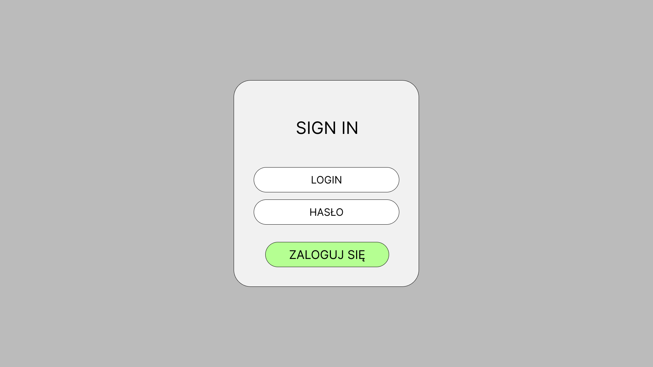

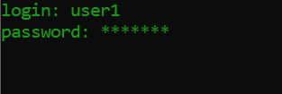

1. Strona klientów

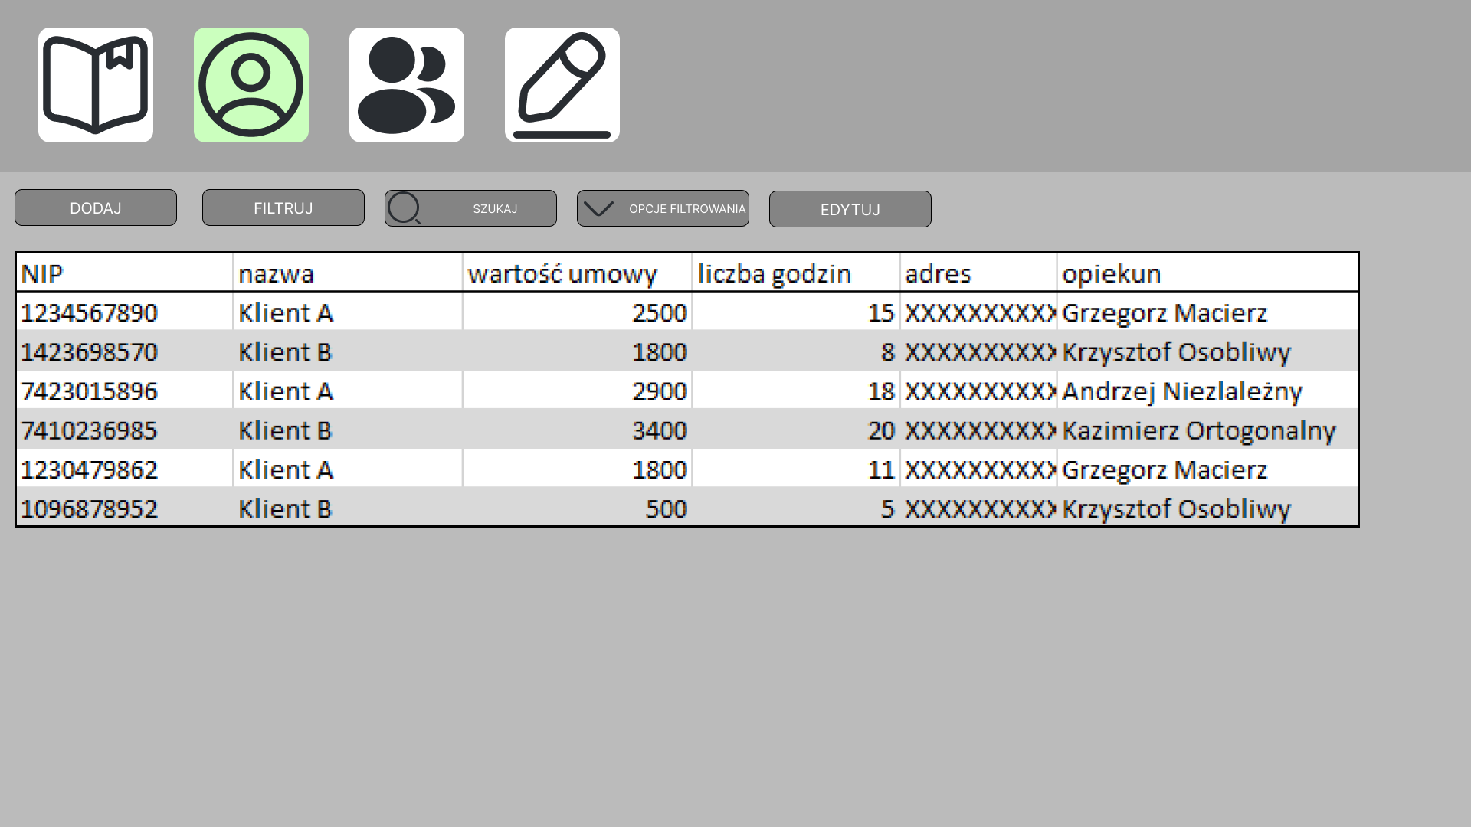

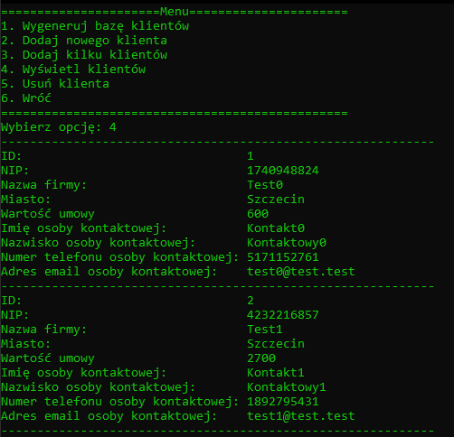

1. Okno tworzenia zgłoszenia

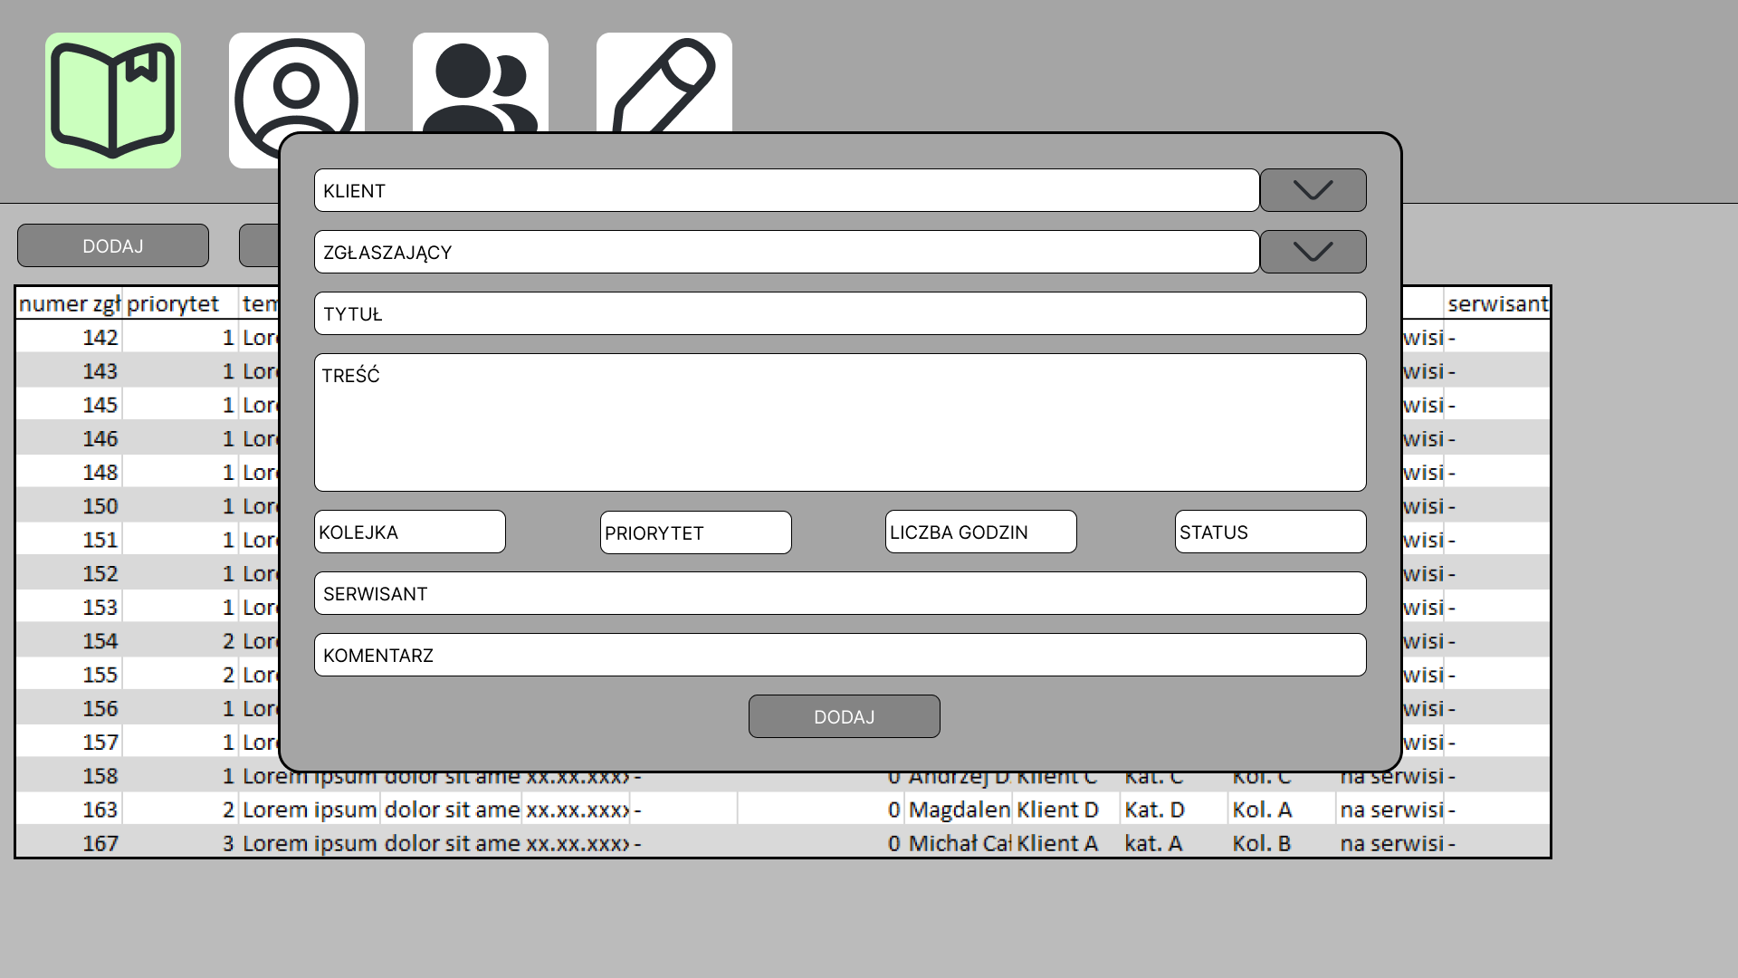

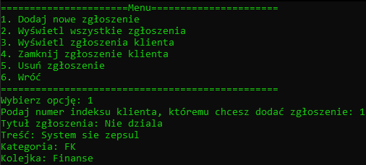

1. Strona zgłoszeń

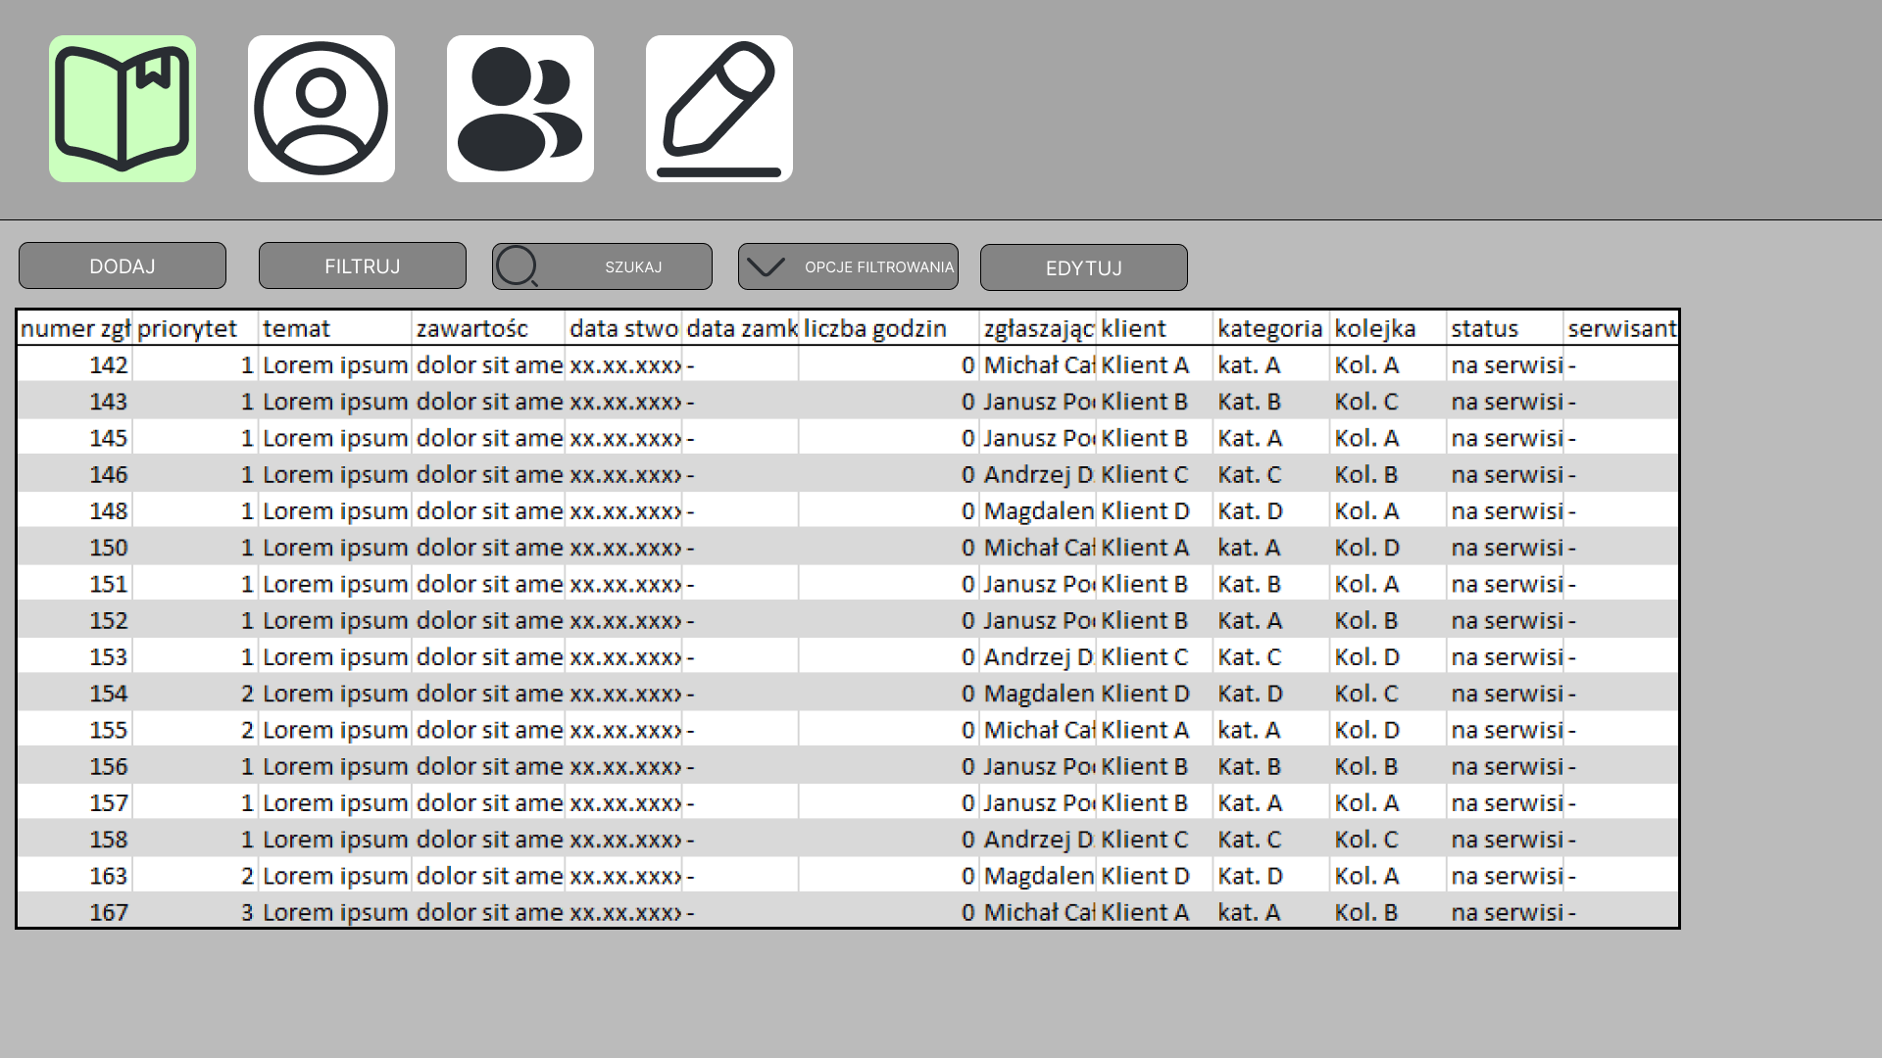

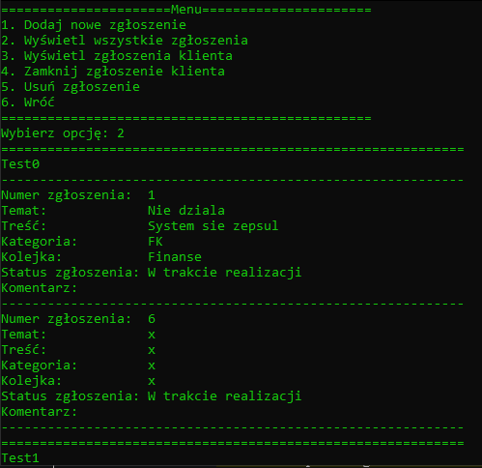

1. Okno raportów

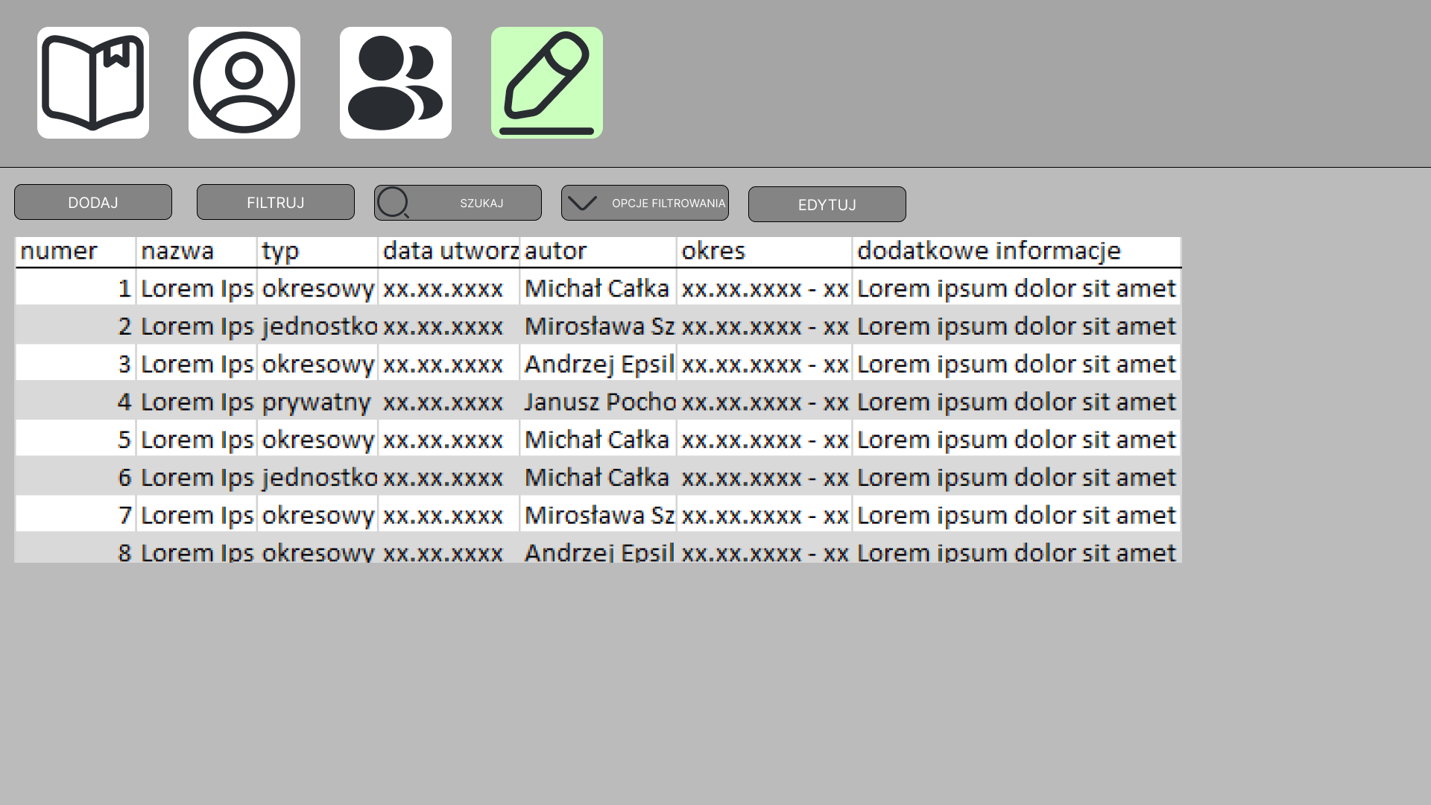

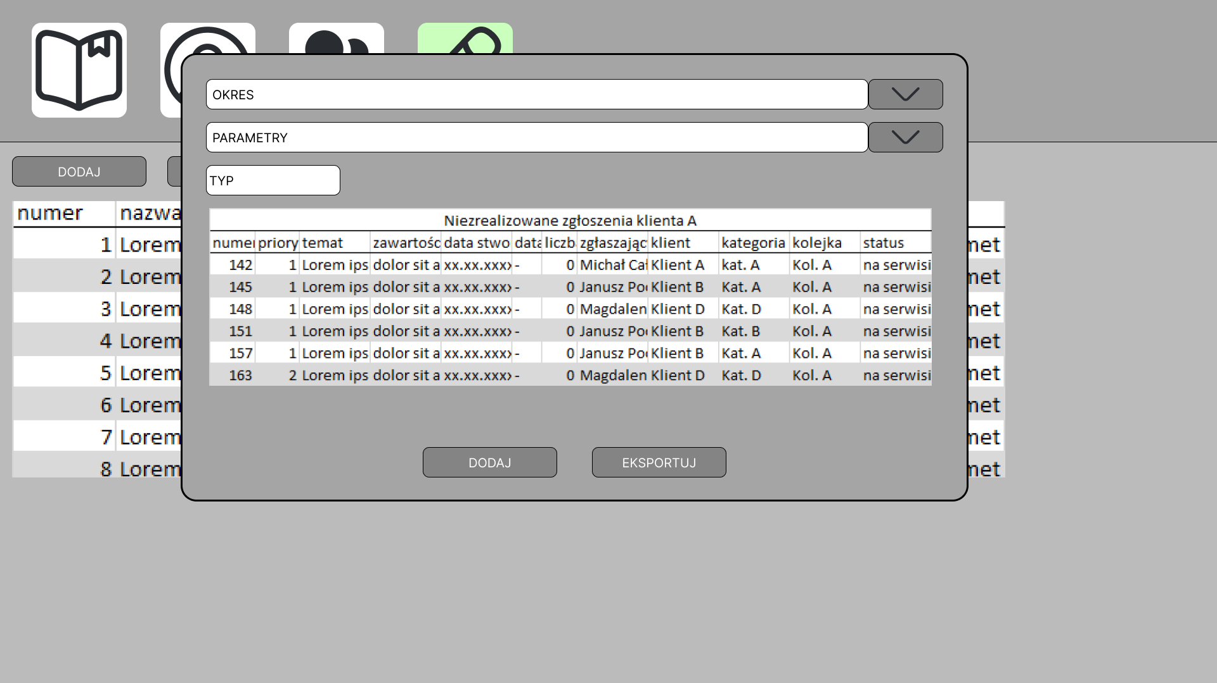

## Procedura wdrożenia

jeśli informacje w harmonogramie nie są wystarczające (a zapewne nie są)

1. Analiza wymagań wdrożenia: Przeprowadzenie szczegółowej analizy wymagań dotyczących wdrożenia systemu. Określenie zasobów, harmonogramu, planu szkoleń i innych czynników kluczowych dla procesu wdrożenia.
2. Przygotowanie środowiska: Zapewnienie odpowiedniego środowiska do wdrożenia systemu, takiego jak serwery, infrastruktura sieciowa, oprogramowanie bazodanowe itp. Skonfigurowanie środowiska w zgodności z wymaganiami systemu.
3. Instalacja i konfiguracja systemu: Instalacja oprogramowania systemu na odpowiednich serwerach i stacjach roboczych. Konfiguracja systemu zgodnie z określonymi wymaganiami, takimi jak dostęp do bazy danych, ustawienia sieciowe, uprawnienia użytkowników itp.
4. Testowanie systemu: Przeprowadzenie testów w celu sprawdzenia poprawności funkcjonowania systemu. Testowanie może obejmować testy jednostkowe, testy integracyjne, testy wydajności, testy akceptacyjne itp. Wykrywanie i rozwiązywanie ewentualnych błędów i problemów.
5. Migracja danych: Przeniesienie istniejących danych z dotychczasowych systemów do nowego systemu. Konwersja danych, importowanie i sprawdzanie poprawności danych w nowym środowisku.
6. Szkolenie użytkowników: Przeprowadzenie szkoleń dla użytkowników systemu w celu zapoznania ich z funkcjonalnościami, interfejsem i procesami systemu. Zapewnienie odpowiednich materiałów szkoleniowych i wsparcia dla użytkowników.
7. Przebieg wdrożenia: Uruchomienie systemu w środowisku produkcyjnym. Monitorowanie i śledzenie działania systemu po wdrożeniu, w celu zapewnienia jego poprawnej funkcjonalności i reakcji na potrzeby użytkowników.
8. Ocena i dostosowanie: Przeprowadzenie oceny wdrożenia systemu, zbieranie opinii od użytkowników i zainteresowanych stron. Wprowadzanie ewentualnych dostosowań, poprawek i ulepszeń do systemu na podstawie zgromadzonych informacji i opinii.
9. Konserwacja i wsparcie: Zapewnienie długoterminowej konserwacji i wsparcia systemu po jego wdrożeniu. Świadczenie usług wsparcia technicznego, rozwiązywanie bieżących problemów i dostarczanie aktualizacji i poprawek.

# Dokumentacja dla użytkownika

-

# Podsumowanie

## Szczegółowe nakłady projektowe członków zespołu

tabela (kolumny to osoby, wiersze to działania) pokazująca, kto ile czasu poświęcił na projekt oraz procentowy udział każdej osoby w danym zadaniu oraz wiersz podsumowania – procentowy udział każdej osoby w skali całego projektu

|  |  |
| --- | --- |
| Joachim Welk | Jakub Ociepa |
|  |  |
| 55% | 45% |

# Inne informacje

Brak